Introdução
Este documento descreve um sistema de biblioteca simples para gerenciar acervo, usuários e empréstimos. O objetivo é prover especificações, diagramas, protótipos em média fidelidade (HTML+CSS incluído) e um conjunto de testes em Python. O banco de dados é abstraído usando coleções em memória (listas e dicionários) para facilitar o desenvolvimento e testes.

Funcionalidades principais:

- Cadastro de livros (incluir, editar, listar, remover)
- Cadastro de usuários (incluir, editar, listar, remover)
- Empréstimo e devolução de livros
- Consulta de disponibilidade do acervo
- Relatórios simples (livros emprestados, histórico de usuário)

Requisitos

Requisitos Funcionais:
RF001. O sistema deve permitir cadastrar livros com título, autor, ISBN, ano e categorias.
RF002. O sistema deve permitir cadastrar usuários (nome, matrícula/ID, email, telefone).
RF003. O sistema deve permitir realizar empréstimos vinculando usuário e exemplar.
RF004. O sistema deve permitir registrar devoluções e calcular atrasos (dias).
RF005. O sistema deve listar livros disponíveis e emprestados.
RF006. O sistema deve apresentar o histórico de empréstimos por usuário.
RF007. O sistema deve permitir edição e exclusão de livros e usuários.

Requisitos Não Funcionais:

RNF001. O sistema deve responder operações simples em menos de 1 segundo (apenas meta para implementação local).
RNF002. Persistência temporária em memória (listas/dicionários). Estrutura preparada para trocar por BD real posteriormente.
RNF003. Código deve ser legível e testável (testes unitários em Python).
RNF004. Interface mid-fidelity responsiva e simples (HTML+CSS). Sem frameworks JS obrigatórios.

Diagramas de Caso e Uso
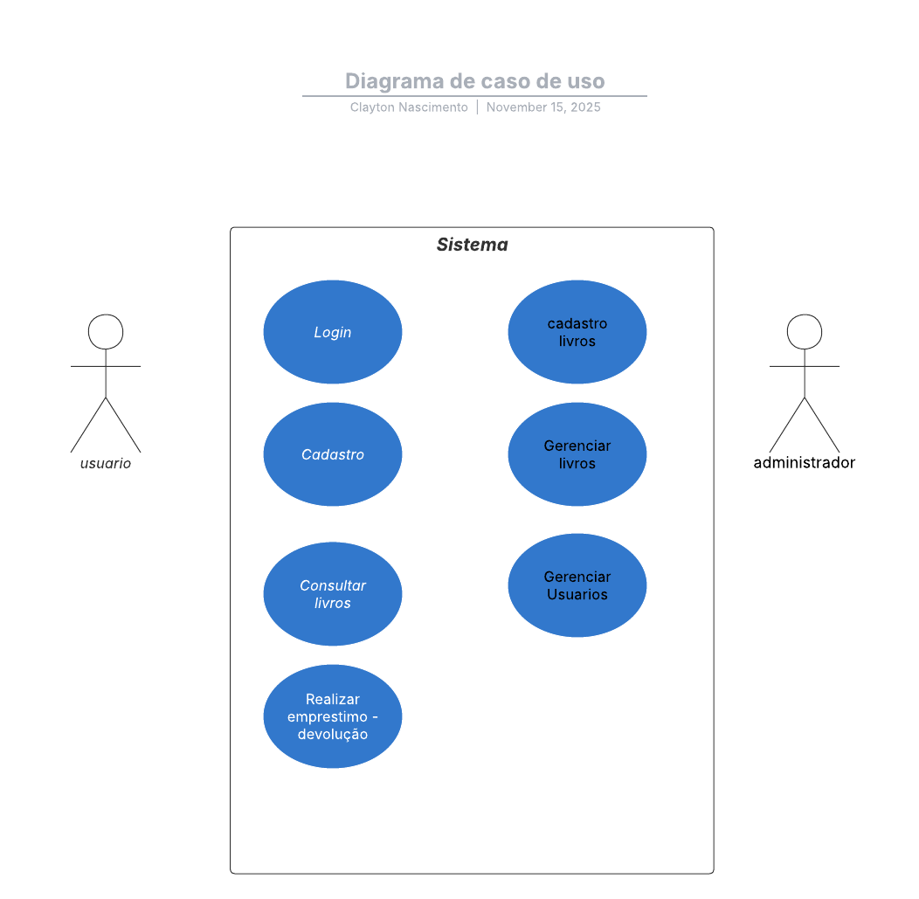

Diagramas de Atividades
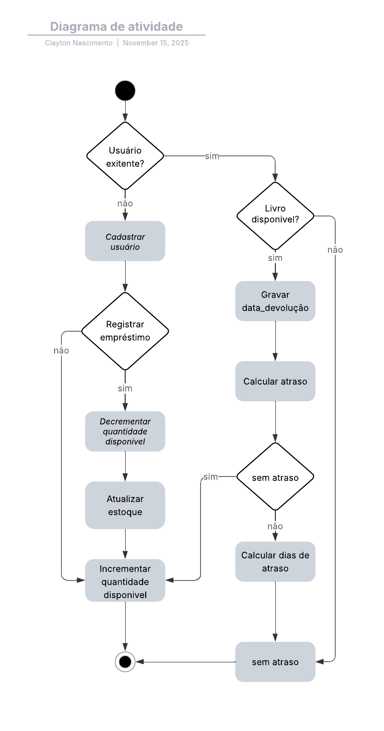

Diagrama de Entidade Relacionamento
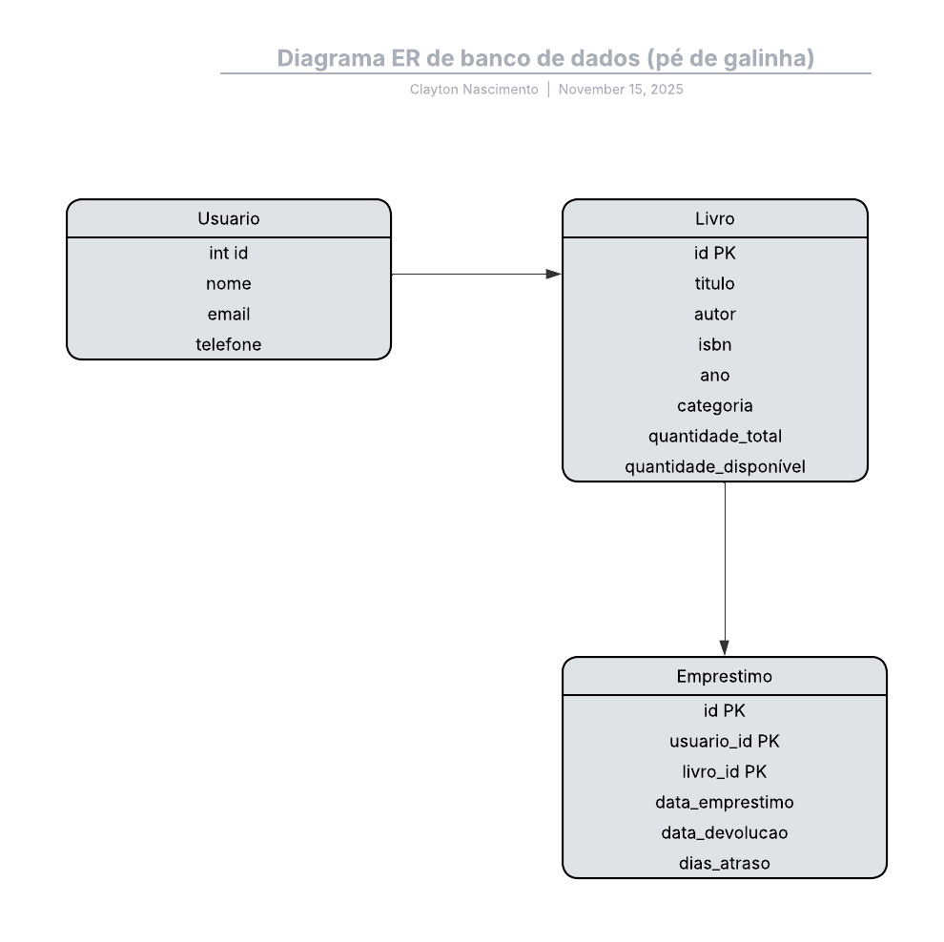

Print telas
